- ER du 07/04/2018
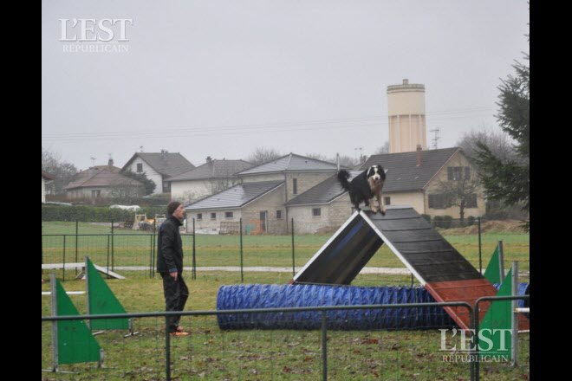
Photo HD
Le club canin organise un concours d’obéissance par an.
Le Club Canin de la Vallée du Breuchin de Froideconche organise samedi et dimanche son concours d’obéissance (OB) et profite du week-end pour faire huit passages de CSAU (certificat de sociabilité et d’aptitude à l’utilisation) et dix passages de brevet d’obéissance. L’obéissance a pour objectif de permettre à tout propriétaire de chien, de mieux le comprendre et de communiquer avec lui, au travers d’exercices simples, sans contrainte et accessibles à tous, afin de vivre en totale complicité avec son compagnon. Le nouveau responsable de l’activité, David Wintenberger, explique : « Il y a environ 35 binômes et nous serons 20 à 25 bénévoles sur le pied de guerre ce week-end. Le samedi après-midi, il y aura les CSAU et Brevets et le concours tout le dimanche avec les classes 1, 2 et 3. Buvette et entrée gratuite.
Partager

